ГОСУДАРСТВЕННЫЙ КОНТРАКТ № ______
на возмездное оказание транспортных услуг
ИКЗ № 261121516463512150100100060000000000

г. Йошкар-Ола « » ______________ 2026 г.

Представительство МИД России в г. Йошкар-Оле, именуемое в дальнейшем «Заказчик», в лице руководителя территориального органа - Представителя МИД России в г. Йошкар-Оле Полушиной Ларисы Витальевны, действующей на основании Положения, с одной стороны, и гражданин ______________________________________, именуемый в дальнейшем «Исполнитель», паспорт гражданина РФ серия ___________ № ________ выдан __________ г. ______________________________________________, код подразделения _______, водительское удостоверение № ______________, с другой стороны, вместе именуемые «Стороны», на основании (с учетом) итогового протокола закупочной сессии № __________________, размещенного на сайте https://agregatoreat.ru, в соответствии с п. 4 ч. 1 ст. 93 Федерального закона от 05.04.2013 г. № 44-ФЗ «О контрактной системе в сфере закупок товаров, работ, услуг для обеспечения государственных и муниципальных нужд» заключили настоящий Государственный контракт (далее – Контракт) о нижеследующем:

1. По настоящему Контракту Исполнитель обязуется оказывать транспортные услуги, а Заказчик – принимать и оплачивать оказанные транспортные услуги в порядке и на условиях, установленных настоящим Контрактом.
2. Исполнитель обязан:
- оказывать транспортные услуги по перемещению (перевозке) сотрудников Заказчика на служебном автомобиле Заказчика;
- проходить ежедневно предрейсовый медицинский осмотр;
- перед выездом со стоянки проверять исправное техническое состояние служебного автомобиля в соответствии с Таблицей проверки для предрейсового или предсменного контроля (Приложение № 1 к настоящему Контракту);
- обеспечивать своевременную заправку автомобиля топливом, охлаждающей жидкостью, замену смазочных материалов за счет Заказчика;
- своевременно оформлять документацию (путевые листы, акты, уведомления о неисправностях);
- осуществлять постановку автомобиля на отведенное место хранения автотранспортного средства по возвращении на стоянку;
- устранять возникшие во время работы на линии мелкие неисправности, не требующие разборки механизмов;
- обеспечивать своевременную подачу автомобиля к указанному месту для перемещения (перевозки) сотрудников Заказчика и других лиц;
- оказывать услуги лично;
- соблюдать правила дорожного движения;
- содержать автомобиль Заказчика в надлежащем техническом и санитарном состоянии;
- бережно относиться к имуществу, переданному ему Заказчиком для исполнения обязанностей по настоящему Контракту, и принимать меры к предотвращению ущерба;
- своевременно сообщать Заказчику обо всех обстоятельствах, угрожающих обеспечению сохранности вверенного ему имущества;
- участвовать в проведении инвентаризации, ревизии, иной проверке сохранности и состояния вверенного ему имущества.
3. Исполнитель оказывает услуги в соответствии с распоряжениями Заказчика. Исполнитель осуществляет передвижение на служебном автомобиле Заказчика на основании путевых листов, получаемых у Заказчика.
4. Заказчик передает Исполнителю служебный автомобиль NISSAN TEANA (гос. рег. знак С032СС/12), материальные ценности и документацию согласно Акту приема-передачи, подписанному Сторонами (форма Акта – Приложение № 2).
5. Исполнитель несет ответственность за сохранность имущества, переданного ему Заказчиком для исполнения обязанностей по настоящему Контракту, в соответствии с действующим законодательством РФ.
6. Стоимость услуг Исполнителя за период с 01 июля 2026 г. по 31 июля 2026 г. составляет 52 379 (Пятьдесят две тысячи триста семьдесят девять) рублей 46 копеек с учетом обязательных страховых взносов и налоговых платежей, уплачиваемых Заказчиком в соответствии с действующим законодательством. Цена Контракта является твердой и определяется на весь период его исполнения.
7. Сумма, подлежащая уплате Исполнителю за оказание транспортных услуг, уменьшается на размер обязательных страховых взносов и налоговых платежей, уплачиваемых в соответствии с действующим законодательством.
8. Стоимость услуг Исполнителя включает страховые взносы по единому тарифу в размере 30% и социальное страхование Исполнителя от несчастных случаев и профессиональных заболеваний, размер которого по соглашению Сторон составляет 0,2% от фонда заработной платы Исполнителя.
9. В случае невозможности исполнения Исполнителем условий настоящего Контракта по вине Заказчика, услуги Исполнителя подлежат оплате в полном объеме из расчета оплаты за предыдущий период.
10. В случае, когда невозможность исполнения условий Контракта возникла по обстоятельствам, за которые ни одна из Сторон не отвечает, Заказчик возмещает Исполнителю фактически понесенные им расходы.
11. Оплата транспортных услуг осуществляется за счет средств федерального бюджета ежемесячно путем безналичного перечисления Заказчиком денежных средств на счет банковской карты Исполнителя в течение 5 (пяти) рабочих дней после дня подписания Акта сдачи-приемки услуг за истекший месяц. Датой оплаты услуг Исполнителя считается день списания денежных средств с расчетного счета Заказчика.
12. Все расходы, связанные с исполнением настоящего Контракта, Исполнитель несет самостоятельно за счет своего вознаграждения, за исключением расходов на автостоянку, техническое обслуживание предоставляемого автомобиля, ремонтных работ (включая диагностику и профилактические работы), обеспечение ГСМ и запасными частями (при необходимости), обязательное страхование гражданской ответственности владельцев транспортных средств, поддержание автомобиля в надлежащем санитарном состоянии, прохождение предрейсового медицинского осмотра.
13. Исполнитель несет ответственность за полное и своевременное уведомление Заказчика об изменении своих персональных данных и регистрацию в качестве индивидуального предпринимателя.
14. За неисполнение или ненадлежащее исполнение настоящего Контракта Стороны несут ответственность в соответствии с действующим законодательством РФ.
15. В случае просрочки исполнения Исполнителем обязательств, предусмотренных настоящим Контрактом, Заказчик направляет Исполнителю требование об уплате пени. Пеня начисляется за каждый день просрочки исполнения Исполнителем обязательств, предусмотренных настоящим Контрактом, и устанавливается в размере одной трехсотой действующей на дату уплаты пени ставки рефинансирования Центрального банка РФ от цены настоящего Контракта, уменьшенной на сумму, пропорциональную объему обязательств, предусмотренных настоящим Контрактом и фактически исполненных Исполнителем.
16. За каждый факт неисполнения или ненадлежащего исполнения Исполнителем обязательств, предусмотренных настоящим Контрактом, за исключением просрочки исполнения обязательств, Заказчик направляет Исполнителю требование об уплате штрафа. Размер штрафа устанавливается в размере 10 (десяти)% цены Контракта.
17. В случае просрочки исполнения Заказчиком обязательств, предусмотренных настоящим Контрактом, Исполнитель вправе потребовать уплаты пеней. Пеня начисляется за каждый день просрочки исполнения Заказчиком обязательств, предусмотренных настоящим Контрактом, начиная со дня, следующего после дня истечения установленного настоящим Контрактом срока исполнения обязательств. Такая пеня устанавливается в размере одной трехсотой действующей на дату уплаты пеней ставки рефинансирования Центрального банка РФ от неуплаченной в срок суммы.
18. За каждый факт неисполнения или ненадлежащего исполнения Заказчиком обязательств, предусмотренных настоящим Контрактом, за исключением просрочки исполнения Заказчиком обязательств, Исполнитель вправе потребовать уплаты штрафа. Размер штрафа устанавливается в размере 1000 (одной тысячи) рублей.
19. Сторона освобождается от уплаты неустойки (штрафа, пени), если докажет, что просрочка исполнения, неисполнение или ненадлежащее исполнение обязательств, предусмотренных настоящим Контрактом, произошло вследствие непреодолимой силы или по вине другой Стороны.
20. Общая сумма начисленной неустойки (штрафов, пени) за просрочку исполнения, неисполнение или ненадлежащее исполнение Исполнителем обязательств, предусмотренных настоящим Контрактом, не может превышать цену настоящего Контракта.
21. Общая сумма начисленной неустойки (штрафов, пени) за просрочку исполнения, неисполнение или ненадлежащее исполнение Заказчиком обязательств, предусмотренных настоящим Контрактом, не может превышать цену настоящего Контракта.
22. Уплата неустойки (штрафа, пени) не освобождает Стороны от исполнения обязательств по настоящему Контракту.
23. Неустойка (штраф, пеня) выплачивается только на основании обоснованного письменного требования другой Стороны.
24. Расторжение Контракта допускается по соглашению Сторон, по решению суда, в случае одностороннего отказа Стороны от исполнения Контракта в соответствии с гражданским законодательством. В случае существенного нарушения Исполнителем условий Контракта Заказчик оставляет за собой право обратиться к Исполнителю в порядке, предусмотренном действующим законодательством, с требованием о расторжении Контракта. Заказчик вправе расторгнуть Контракт в одностороннем порядке в соответствии с гражданским законодательством в следующих случаях:
- если по результатам экспертизы будет выявлено, что качество оказываемых услуг не соответствует требованиям Заказчика;
- если в ходе исполнения Контракта будет установлено, что Исполнитель предоставил недостоверную информацию о своем соответствии требованиям Заказчика.
В случае расторжения Контракта по решению суда Заказчик обязан направить сведения об Исполнителе для включения в реестр недобросовестных поставщиков.
25. Сторона, решившая расторгнуть настоящий Контракт, должна направить письменное уведомление другой Стороне не позднее чем за 10 (десять) календарных дней до предполагаемого дня расторжения настоящего Контракта.
26. Срок действия Контракта: с 01 июля 2026 г. по 31 июля 2026 г.
27. Настоящий Контракт составлен в двух экземплярах, по одному экземпляру для каждой из Сторон.
28. Все изменения и дополнения к настоящему Контракту считаются действительными, если они оформлены в письменном виде и подписаны обеими Сторонами.
29. Приложения, являющиеся неотъемлемой частью настоящего Контракта:
Приложение № 1 – таблица проверки для предрейсового или предсменного контроля;
Приложение № 2 – форма Акта приема-передачи;
Приложение № 3 – расчет цены контракта.

Адреса и реквизиты Сторон:

Заказчик:  Представительство МИД России  в г. Йошкар-Оле  424006, Республика Марий Эл, г. Йошкар-Ола, пр. Гагарина, д. 8  ИНН 1215164635 КПП 121501001  УФК по Нижегородской области  (Представительство МИД России  в г. Йошкар-Оле л/с 03081А88780)  Номер казначейского счета: 03211643000000013204  БИК 012202102  Банк: ОКЦ № 1 Волго-Вятского ГУ Банка России // УФК по Нижегородской области г. Нижний Новгород  ЕКС: 40102810745370000024  Тел. (8362) 45-39-77, 56-62-78  Тел./факс: (8362) 45-39-78  E-mail: mari-el@mid.ru  Руководитель территориального органа -  Представитель МИД России  в г. Йошкар-Оле  _________________ /Л.В. Полушина/  «___» _________________ 20__ г.  М.П. | Исполнитель:  ______________________/________________/  «___» _________________ 20__ г.

Приложение № 1
к Государственному контракту
№ ___ от _____________ г.

Основные положения по допуску транспортных средств к эксплуатации и обязанностях должностных лиц по обеспечению безопасности дорожного движения (утв. Постановлением Совета Министров – Правительства РФ от 23.10.1993 г. № 1090 «О Правилах дорожного движения»).
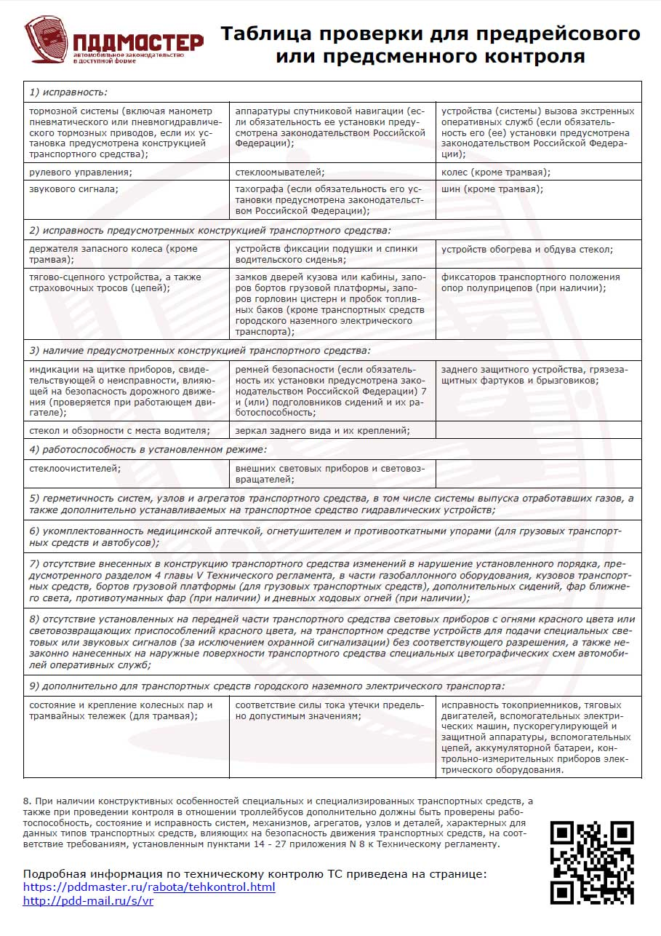

Приложение № 2
к Государственному контракту
№ ___ от _____________ г.

Акт приема-передачи

г. Йошкар-Ола « » г.

В соответствии с условиями Государственного контракта № __ на возмездное оказание транспортных услуг от «__» ___________ 20__ г. в присутствии постоянно действующей инвентаризационной комиссии в составе:

Председатель комиссии: Кушакова М.Л., ведущий специалист-эксперт.
Заместитель председателя комиссии: Полушина Л.В., Представитель МИД России.
Член комиссии - секретарь: Таныгина О.А., главный специалист-эксперт.

Представительство МИД России в г. Йошкар-Оле, именуемое в дальнейшем «Заказчик», в лице руководителя территориального органа - Представителя МИД России в г. Йошкар-Оле Полушиной Ларисы Витальевны, действующей на основании Положения, передает, а гражданин ________________________________, именуемый в дальнейшем «Исполнитель», паспорт серия ______ № ________ выдан ___________ г. ___________________________________, код подразделения ______, принимает следующие материальные ценности:
№ п/п | Наименование документов и материальных ценностей | Единица измерения | Количество | Примечания
Документы и свидетельства, ценности
1. | Свидетельство о регистрации  серия 1230 № 664486 | шт. | Одно
2. | Топливная карта № ТП-1752 | шт. | Одна
Служебный автомобиль
1. | NISSAN TEANA гос. номер c032cc12 | шт. | Один
2. | Автомобильный смарт-ключ | шт. | Один
3. | Пульт ДУ шлагбаума | шт. | Один
Прочие материальные ценности
1. | Автошина R16 215/60 Bridgestone Ecopia EP300 | шт. | Четыре
2. | Диск колёсный литой Khomen Wheels 6,5*16/5*114,3 | шт. | Четыре
3. | Набор автомобилиста «Тех осмотр2» (знак, аптечка, огнетушитель, перчатки, трос, жилет) | шт. | Один
4. | Коврик багажника Nissan Teana | шт. | Один
5. | Коврики салонные Nissan Teana | комплект 4 шт. | Один
6. | Компрессор автомобильный AVIEL | шт. | Один
7. | Домкрат Ромб 2т Airline высота подъема 105мм-400мм | шт. | Один
8. | Ключ баллонный L-образный 19мм General Technologies | шт. | Один
ГСМ
1. | Бензин АИ-95 | литр | _____________________  (_______________________  _____________________)

При приеме-передаче были установлены следующие факты:
- Показание одометра – ________________________
- ___________________________________________________________________
- ___________________________________________________________________
- ___________________________________________________________________
- ___________________________________________________________________
- ___________________________________________________________________

Настоящий Акт составлен в двух экземплярах.

Председатель комиссии | _________________________ | Кушакова М.Л.
Заместитель председателя комиссии | _________________________ | Полушина Л.В.
Член комиссии - секретарь | _________________________ | Таныгина О.А.

Подписи сторон:

Заказчик:  __________________ /Полушина Л.В./  М.П. | Исполнитель:  _____________________ /_____________/

Приложение № 3
к Государственному контракту
№ ___ от _____________ г.

РАСЧЕТ ЦЕНЫ КОНТРАКТА

Наименование показателя | 01.07.2026 – 31.07.2026
Стоимость по контракту | 52 379,46
Страховые взносы на ОПС, ОСС, ОМС (30%) | 12 069,00
Взносы от несчастных случаев на производстве и профессиональных заболеваний (0,02%) | 80,46
Начисленная оплата по контракту | 40 230,00
Сумма НДФЛ | 5 230,00
Оплата по контракту к перечислению (за вычетом НДФЛ) | 35 000,00

Подписи сторон:

Заказчик:  __________________ /Полушина Л.В./  М.П. | Исполнитель:  _____________________ /_____________/

